
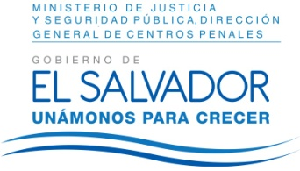
MINISTERIO DE JUSTICIA Y SEGURIDAD PÚBLICA
DIRECCIÓN GENERAL DE CENTROS PENALES
UNIDAD DE ACCESO A LA INFORMACIÓN PÚBLICA
7ª Avenida Norte y Pasaje N° 3 Urbanización Santa Adela Casa N° 1 Sn. Salv.
Tel. 2527-8700

Vista la solicitud del Ingeniero XXXXXXXXXXXX, con Documento Único de Identidad número XXXXXXXXXXXXXXXX, quien solicita:

EN MATERIA DE PARTICIPACIÓN CIUDADANA.
Se detalle los mecanismos de participación ciudadana que se han instaurado en la institución durante el periodo comprendido del 01 de junio de 2014 hasta el 29 de febrero de 2016, incluyendo:
- Cantidad de espacios de participación impulsados por la institución;
- Detalle de los contenidos abordados en los espacios de participación ciudadana;
- Cantidad de personas participantes en los espacios de participación ciudadana;
- Listado de Organizaciones de Sociedad Civil participantes.

Con el fin de dar cumplimiento a lo solicitado, conforme a los Arts. 1, 2, 3 Lit. a, b, j. Art. 4 Lit. a, b, c, d, e, f, g. y Artículos 65, 69, 71 y 72 de la Ley de Acceso a la Información Pública, la suscrita RESUELVE: Conceder el acceso a la información solicitada, proporcionándole copia adjunta en formato Excel, de los mecanismos de participación ciudadana impulsados por esta Dirección General.

Queda expedito el derecho de la persona solicitante de proceder conforme a lo establecido en el art. 82 de la Ley de Acceso a la Información Pública.

San Salvador, a las nueve horas del día treinta de marzo de dos mil dieciséis.

Licda. Marlene Janeth Cardona Andrade
Oficial de Información

MJCA/dr Ref. Solicitud UAIP/OIR/070/2016

